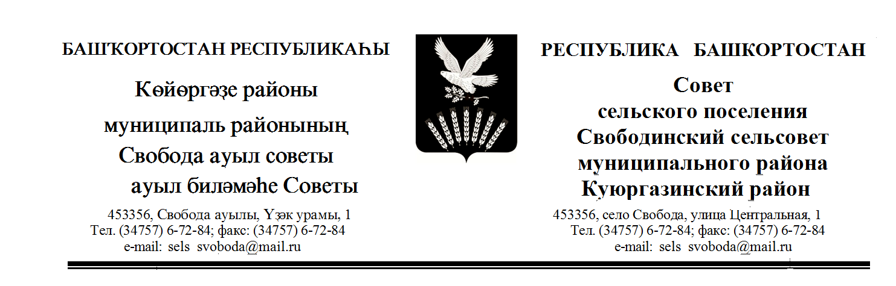

ҠАРАР РЕШЕНИЕ

с.Свобода № 4/30-113/1 22 ноября 2021 года

О публичных слушаниях по проекту решения Совета сельского поселения Свободинский сельсовет муниципального района Куюргазинский район Республики Башкортостан «О бюджете сельского поселения Свободинский сельсовет муниципального района Куюргазинский район Республики Башкортостан на 2022 год и плановый период 2023 и 2024 годов»
В соответствии со статьей 28 Федерального закона «Об общих принципах организации местного самоуправления в Российской Федерации» №131- ФЗ от 06.10.2003 года Совет сельского поселения Свободинский сельсовет муниципального района Куюргазинский район Республики Башкортостан решил:
1. Провести публичные слушания по проекту решения Совета сельского поселения Свободинский сельсовет муниципального района Куюргазинский район Республики Башкортостан «О бюджете сельского поселения Свободинский сельсовет муниципального района Куюргазинский район Республики Башкортостан на 2022 год и плановый период 2023 и 2024 годов» (далее – проект решения Совета) 7 декабря 2021 года в 10.30 часов в зале заседаний Администрации сельского поселения Свободинский сельсовет муниципального района Куюргазинский район Республики Башкортостан (по адресу: Республика Башкортостан, Куюргазинский район, с. Свобода, ул.Центральная, д.1).
2. Организацию и проведение публичных слушаний по проекту решения Совета сельского поселения Свободинский сельсовет муниципального района Куюргазинский район Республики Башкортостан возложить на комиссию по подготовке и проведению публичных слушаний в составе:
Нигматуллину Эльвиру Ракитовну – депутата от избирательного округа № 3.
Юмагулов Ильшат Ишьярович - избирательный округ № 1 ;
Акберова Лилия Минегалиевна- избирательный округ № 5 .
3. Установить, что письменные предложения жителей сельского поселения Свободинский сельсовет муниципального района Куюргазинский район Республики Башкортостан по проекту решения Совета, указанным в пункте 1 настоящего решения, направляются в Совет сельского поселения Свободинский сельсовет муниципального района Куюргазинский район Республики Башкортостан (адрес: Республика Башкортостан, Куюргазинский район, с.Свобода, ул.Центральная, д.1), в течение 10 дней с момента опубликования (обнародования) настоящего решения.
4. Обнародовать настоящее Решение на информационном стенде Совета сельского поселения и разместить на официальном сайте.
5. Решение вступает в силу с момента опубликования (обнародования).

Глава сельского поселения Ф .М.Рахмангулов
с. Свобода
22 ноября 2021 года
№ 4/30-113/1

